Отчёт по лабораторной работе №13

НКНбд-01-21

Подлесный Иван Сергеевич

Содержание

# ЦЕЛЬ РАБОТЫ

**Приобрести простейшие навыки разработки, анализа, тестирования и отладки приложений в ОС типа UNIX/Linux на примере создания на языке программирования “С” калькулятора с простейшими функциями**

# Ход работы

1. В домашнем каталоге создайте подкаталог ~/work/os/lab_prog.

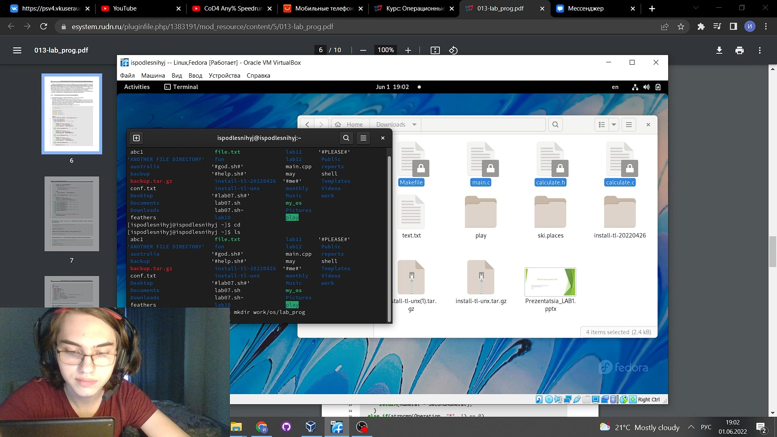

Шаг 1

1. Создайте в нём файлы: calculate.h, calculate.c, main.c. Это будет примитивнейший калькулятор, способный складывать, вычитать, умножать и делить, возводить число в степень, брать квадратный корень, вычислять sin, cos, tan. При запуске он будет запрашивать первое число, операцию, второе число. После этого программа выведет результат и остановится. Реализация функций калькулятора в файле calculate.h

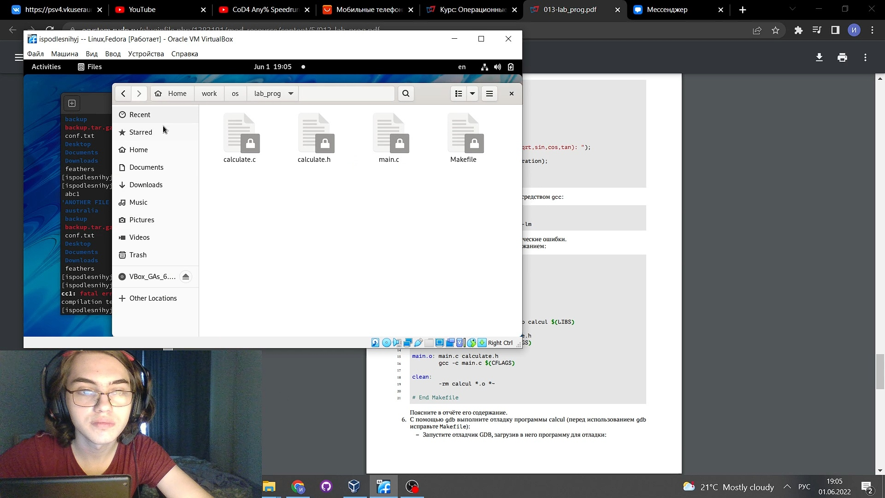

Шаг 2

1. Выполните компиляцию программы посредством gcc.

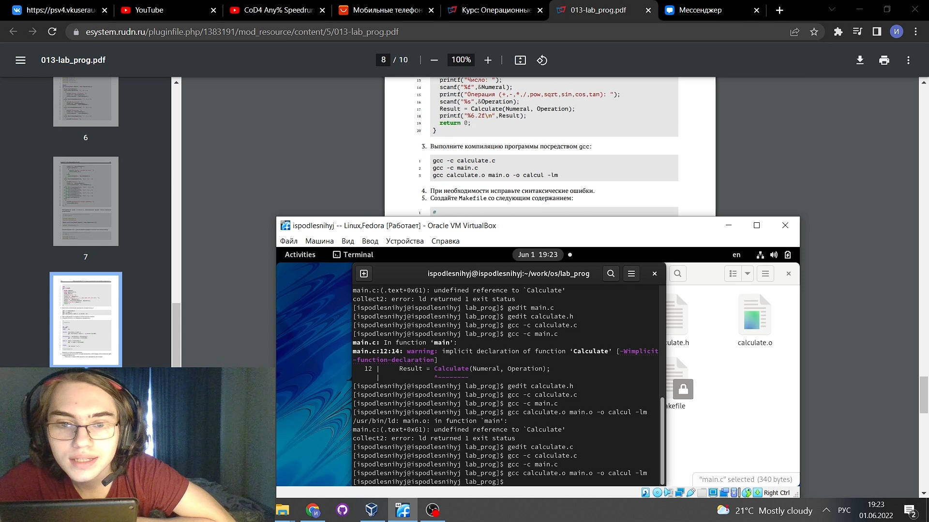

Шаг 3

1. при необходимости исправьте синтаксические ошибки.



Шаг 4

1. Создайте Makefile со следующим содержанием:

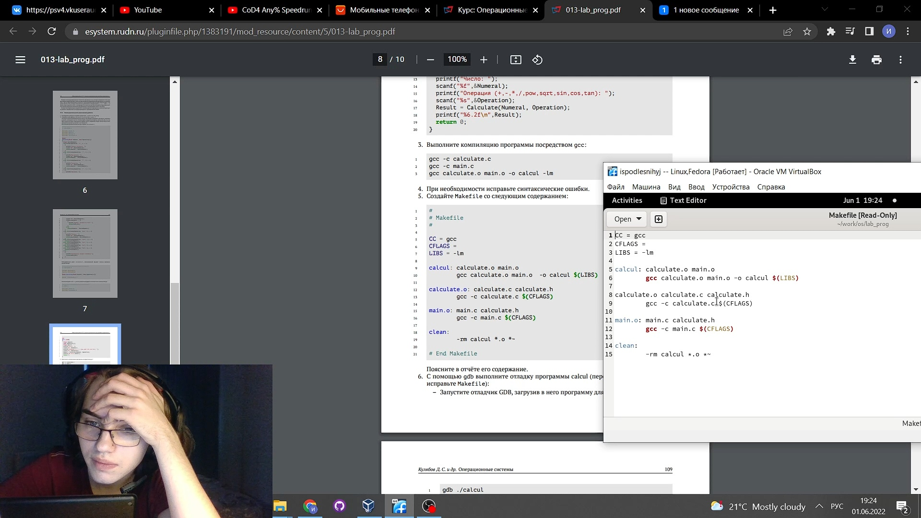

Шаг 5

1. С помощью gdb выполните отладку программы calcul (перед использованием gdb исправьте Makefile):

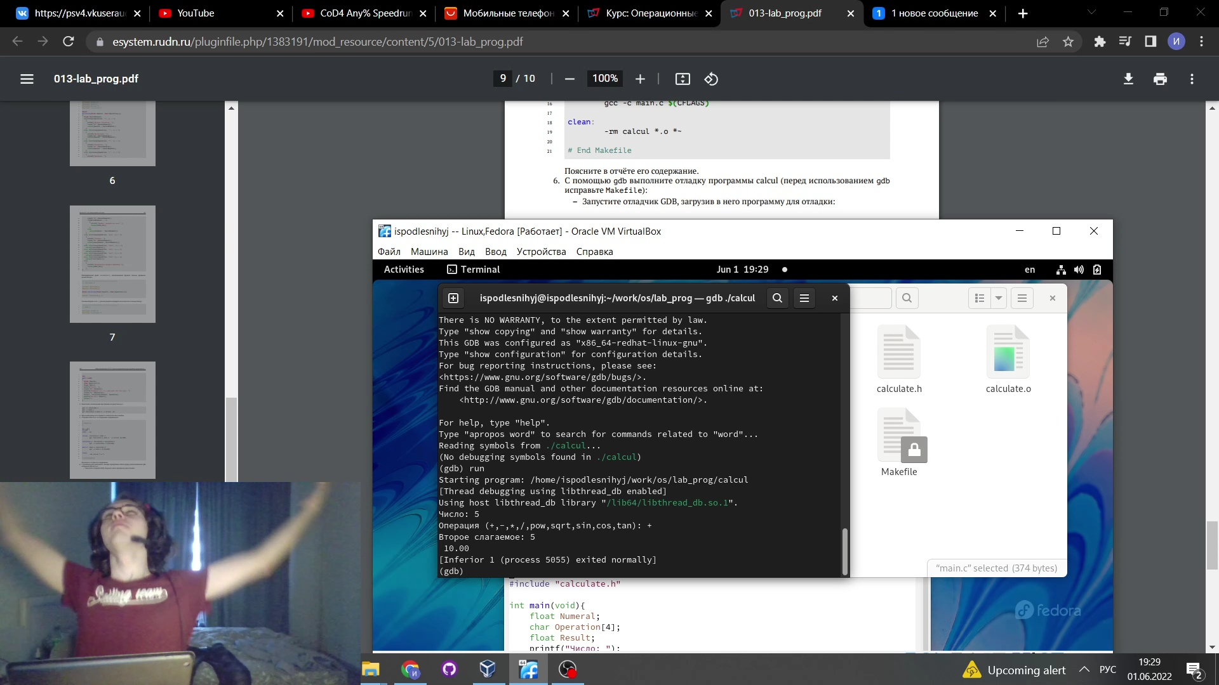

Шаг 6

1. С помощью утилиты splint попробуйте проанализировать коды файлов calculate.c и main.c.

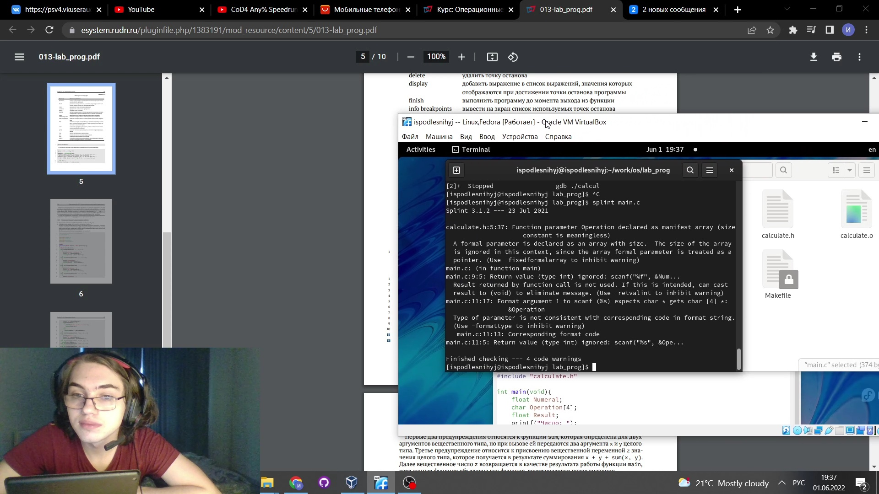

Шаг 7

# ВЫВОДЫ

**Мы приобрели простейшие навыки разработки, анализа, тестирования и отладки приложений в ОС типа UNIX/Linux на примере создания на языке программирования “С” калькулятора с простейшими функциями**